**Информация**

**по профилактике правонарушений в КГУ «Основная средняя школа села Новодонецкое»**

В КГУ «Основная средняя школа села Новодонецкое » действует совет профилактики правонарушений. По плану воспитательной работы для профилактики правонарушений в КГУ «Основная средняя школа села Новодонецкое» были проведены классные часы и беседы, направленные на информирование учащихся о последствиях правонарушений и важности соблюдения закона. Основной целью данных мероприятий стало формирование у молодежи правовой культуры и осознанного отношения к соблюдению норм поведения.

Классный час в 1-9 классах на тему: Что такое буллинг?/уроки безопасности.

<https://www.instagram.com/p/C_-P_LAqvWB/?igsh=MWUxNWxyNTc2dWd2>

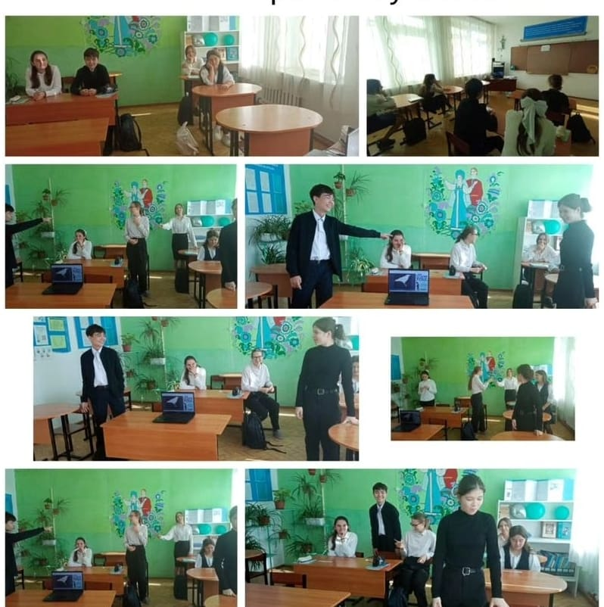

Классный час для учащихся 5-9 классов по теме «Образ честного и неподкупного труда». Уроки безопасности.

<https://www.instagram.com/p/DAX2nrwszOE/?igsh=am9mbG9vZXRweG14>

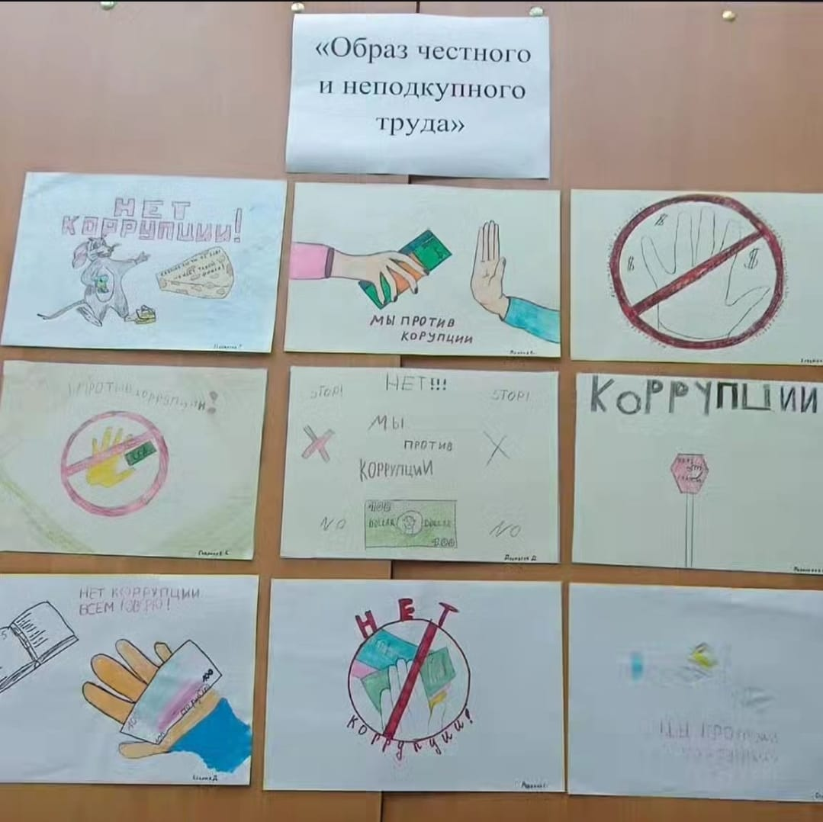

Общешкольное родительское собрание по теме «Ответственность родителей за безопасность своих детей, как в реальной жизни, так и в онлайн пространстве». https://www.instagram.com/p/DAX9pJyN5M3/?igsh=MWhsdzd6ZmRlcnlxMQ

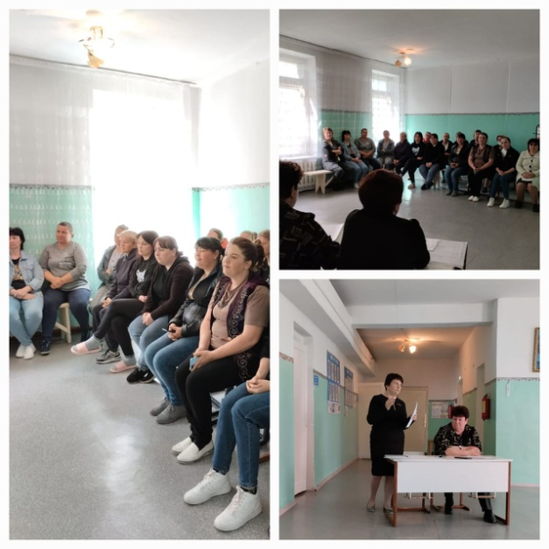

**Формат:** Беседы и классные часы проходили в штатном формате, что способствовало активному участию учащихся, задаванию вопросов и обмену мнениями.

**Участие:** В классных часах приняли участие 48 учащихся , 1-9 классов.

**Формирование правовой культуры:** Проведенные мероприятия способствовали формированию у учащихся осознанного отношения к правовым нормам и пониманию важности соблюдения закона.